**ใบงานที่ 5 โปรแกรมคำนวณดอกเบี้ยเงินฝาก(InterestCalculator)**

**คำสั่ง** ให้นักเรียนออกแบบหน้าจอตามตัวอย่าง แล้ว เขียนโปรแกรมและใส่โค๊ดโปรแกรมลงไปตามตัวอย่างที่ให้ แล้ว Save ชื่อว่าInterestCalculator05_61(10 คะแนน)

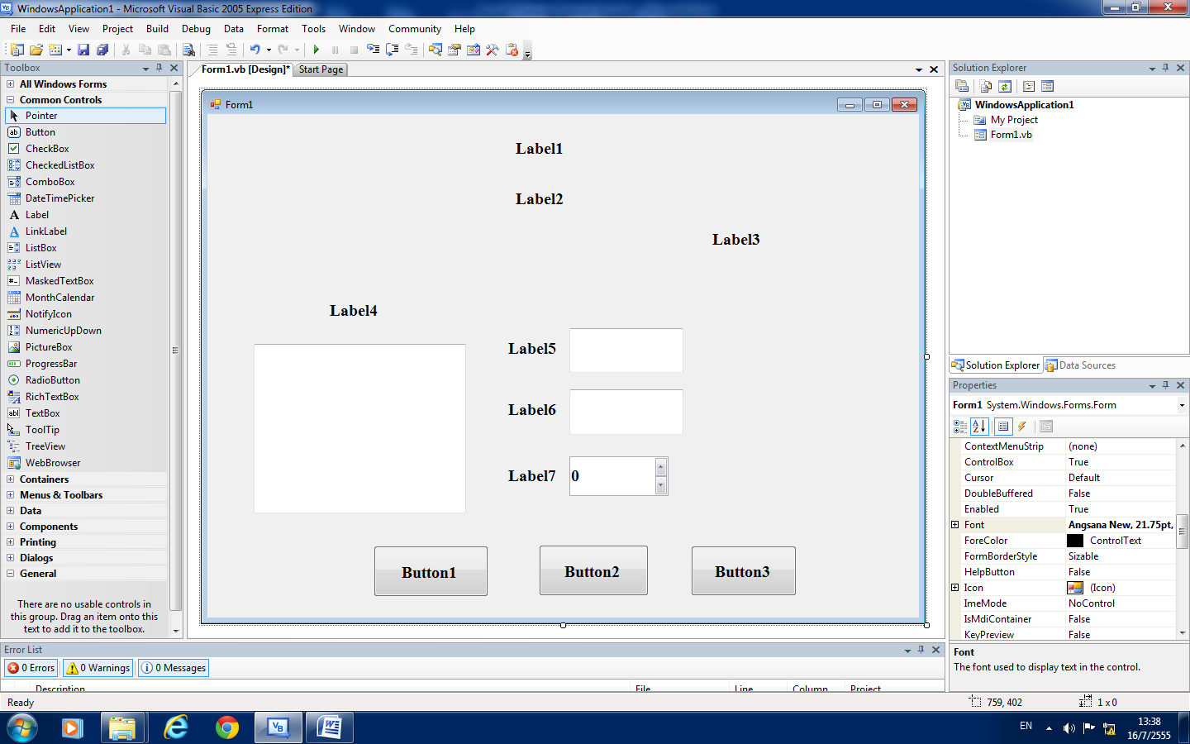

Picturebox1

TextBox1

TextBox3

TextBox2

NumericUpdown1

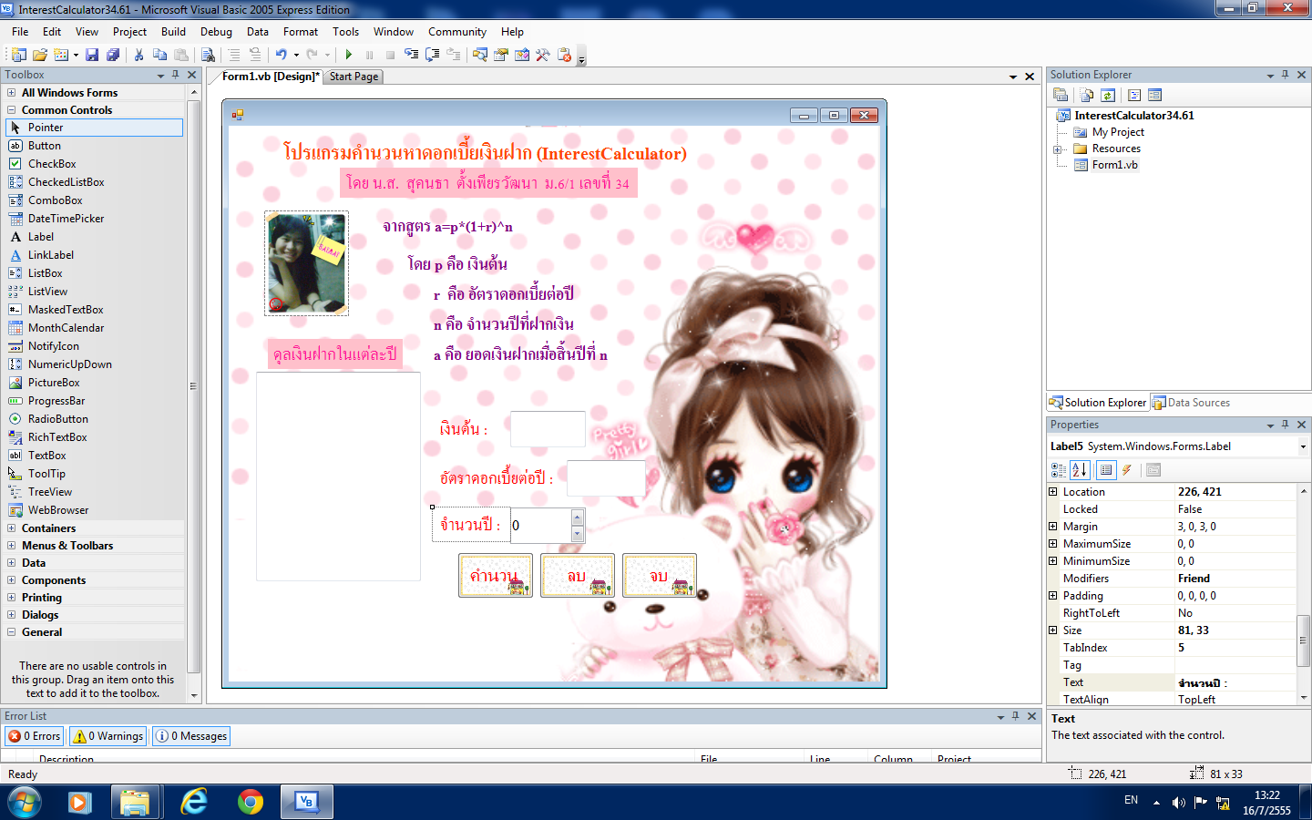

โค๊ดโปรแกรมคำนวณดอกเบี้ยเงินฝาก(InterestCalculator)

Public Class Form1

**Dim decPricipal As Decimal**

**Dim dblRate As Double**

**Dim intYear As Double**

**Dim i As Integer**

**Dim decAmount As Decimal**

**Dim strOutput As String**

Private Sub Button1_Click(ByVal sender As System.Object, ByVal e As System.EventArgs) Handles Button1.Click

decPricipal = Val(TextBox1.Text)

dblRate = Val(TextBox2.Text)

intYear = NumericUpDown1.Value

strOutput = "ปีที่" & ControlChars.Tab & "ยอดเงินฝากสิ้นปี" & ControlChars.CrLf

For i = 1 To intYear

decAmount = decPricipal * ((1 + dblRate / 100) ^ i)

strOutput &= (i & ControlChars.Tab & String.Format("{0:C}", decAmount) & ControlChars.CrLf)

Next

TextBox3.Text = strOutput

End Sub

Private Sub Button2_Click(ByVal sender As System.Object, ByVal e As System.EventArgs) Handles Button2.Click

TextBox1.Text = ""

TextBox2.Text = ""

TextBox3.Text = ""

End Sub

Private Sub Button3_Click(ByVal sender As System.Object, ByVal e As System.EventArgs) Handles Button3.Click

End

End Sub

End Class